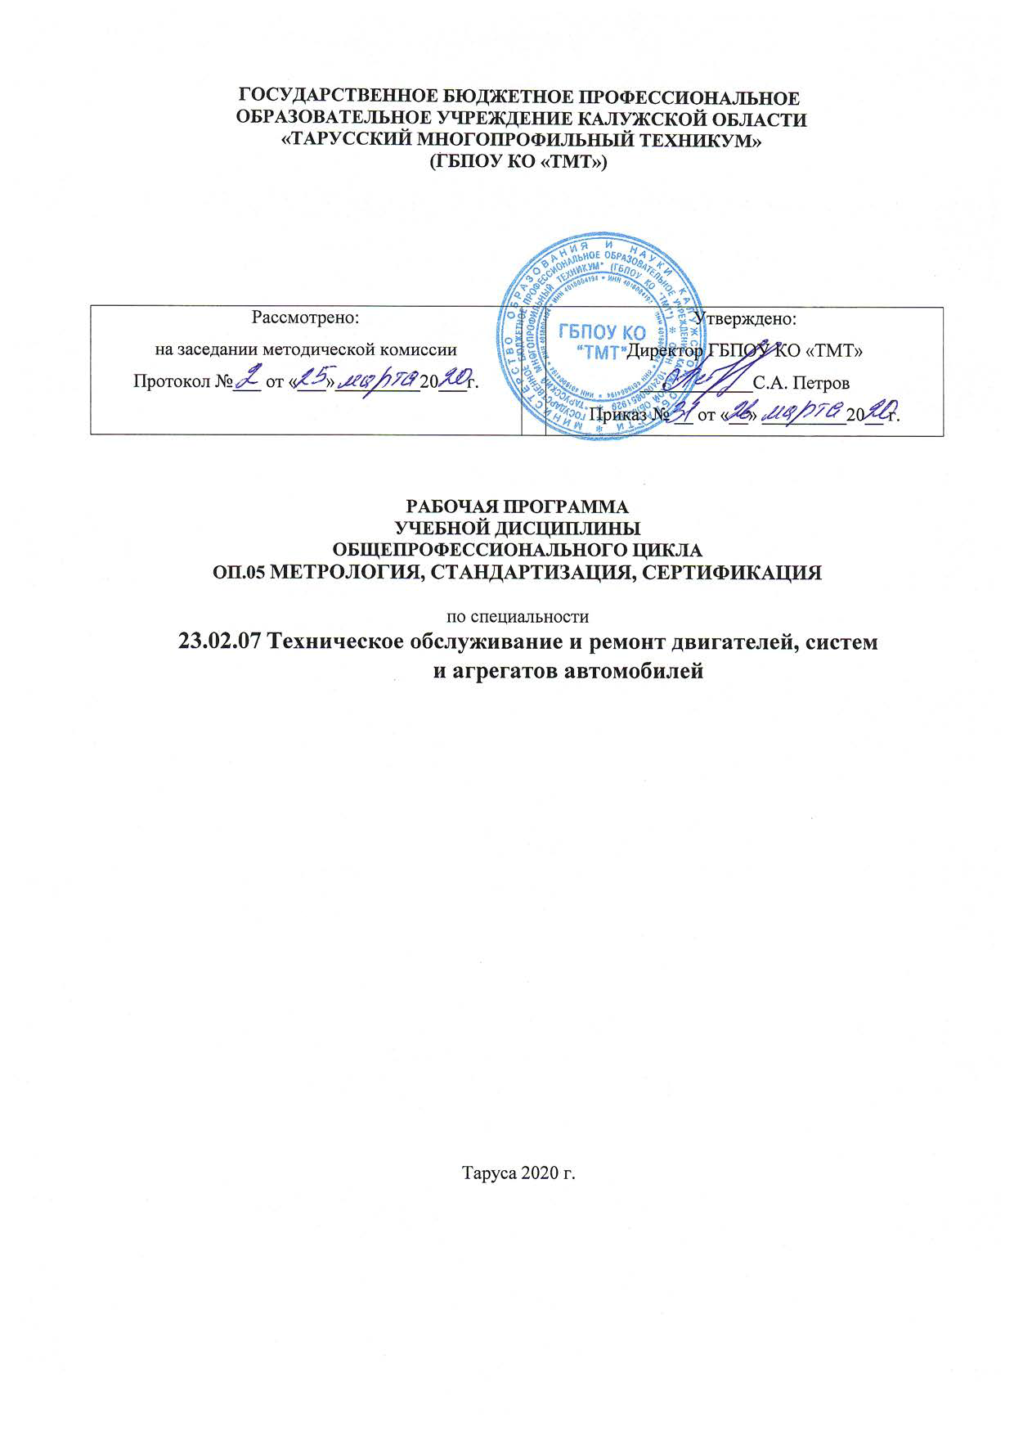

СОДЕРЖАНИЕ

- ОБЩАЯ ХАРАКТЕРИСТИКА РАБОЧЕЙ
 | ПРОГРАММЫ УЧЕБНОЙ ДИСЦИПЛИНЫ ………………. | 4
2. | СТРУКТУРАИСОДЕРЖАНИЕУЧЕБНОЙ | 4
 | ДИСЦИПЛИНЫ…………………………………………………..
3. | УСЛОВИЯ РЕАЛИЗАЦИИ УЧЕБНОЙ ДИСЦИПЛИНЫ…. | 9

- КОНТРОЛЬ И ОЦЕНКА РЕЗУЛЬТАТОВ ОСВОЕНИЯ
УЧЕБНОЙ ДИСЦИПЛИНЫ ………………………………….. | 10

- ОБЩАЯ ХАРАКТЕРИСТИКА РАБОЧЕЙ ПРОГРАММЫ УЧЕБНОЙ ДИСЦИПЛИНЫ ОП 05 МЕТРОЛОГИЯ, СТАНДАРТИЗАЦИЯ, СЕРТИФИКАЦИЯ

1.1. Место дисциплины в структуре основной профессиональной образовательной программы: дисциплина входит в общепрофессиональный цикл.

1.2..Цель и планируемые результаты освоения дисциплины:

Код |  | Умения |  |  |  |  | Знания
ПК, ОК
ПК 1.1-ПК 1.3 | - | выполнять |  | технические |  | - | основные |  | понятия,
 | измерения, |  | необходимые |  | при | термины и определения;
ПК 3.3
 | проведении |  |  | работ | по | - | средства | метрологии,
ПК 4.1 | техническому обслуживанию и |  |  |  |  | стандартизации |  |  | и
 | ремонту |  | автомобиля |  | и | сертификации;
ПК 5.3-ПК 5.4
 | двигателя; |  |  |  |  | - | профессиональные
ПК 6.1-ПК 6.4 | - | осознанно выбирать средства |  |  |  | элементы международной и
ОК 01-ОК 05 | и | методы | измерения |  | в | региональной
 | соответствии |  |  |  | с | стандартизации;
 | технологической |  |  | задачей, |  | - | показатели | качества и
 | обеспечивать |  |  | поддержание |  | методы их оценки;
 | качества работ; |  |  |  |  | - | системы | и | схемы
- указывать в технической сертификации документации требования к точности размеров, форме и
взаимному расположению поверхностей, к качеству поверхности;
- пользоваться таблицами
стандартов и справочниками, в
том числе в электронной форме,
для поиска нужной технической
информации;
- рассчитывать соединения деталей для определения
допустимостиизносаи
работоспособности, для возможности конструкторской доработки (тюнинга).

4

- СТРУКТУРА И СОДЕРЖАНИЕ УЧЕБНОЙ ДИСЦИПЛИНЫ

2.1. Объем учебной дисциплины и виды учебной работы

Вид учебной работы |  | Объем часов
Объем образовательной нагрузки |  | 105
в том числе:
теоретическое обучение |  | 50
лабораторные занятия |  | 4
практические занятия |  | 16
Самостоятельная работа |  | 35
Промежуточная аттестация | экзамен

5

2.2. Тематический план и содержание учебной дисциплины ОП 05 МЕТРОЛОГИЯ, СТАНДАРТИЗАЦИЯ, СЕРТИФИКАЦИЯ

Наименование | Содержание учебного материала и формы организации деятельности | Объем в | Уровень | Осваиваемые
разделов и тем | обучающихся | часах | освоения | элементы
 |  |  |  | компетенций
Раздел 1.Основы стандартизации |  |  |  | ПК 5.3
 |  |  |  | ОК 01-ОК 05
Тема 1.1 | Содержание учебного материала | 4 | 2
Государственная
 | Задачи стандартизации. Основные понятия и определения. Органы и службы
система | по стандартизации. Виды стандартов. Государственный контроль за
стандартизации | соблюдением требований государственных стандартов. Нормализованный
 | контроль технической документации.
Тема 1.2 | Содержание учебного материала | 4 | 2 | ПК 5.4
Межотраслевые |  |  |  | ОК 01-ОК 05
 | Единая система конструкторской документации (ЕСКД). Единая система
комплексы | технологической документации (ЕСТД). Комплексы стандартов по
стандартов | безопасности жизнедеятельности (ССБТ). Система разработки и постановки
 | продукции на производство (СРПП).
 | Практические занятия | 2 | 3
 | Изучение комплексов стандартов ЕСКД, ЕСТД | 2
 | Самостоятельная работа
Тема 1.3 | Содержание учебного материала | 4 | 2 | ПК 5.4
Международная, |  |  |  | ОК 01-ОК 05
 | Межгосударственная система по стандартизации (МГСС). Международная
региональная и | организация по стандартизации (ИСО).Международная электротехническая
национальная | комиссия (МЭК). Экономическая эффективность стандартизации.
стандартизация
Раздел 2.Основы | взаимозаменяемости |  |  | ПК 6.3
Тема 2.1 | Содержание учебного материала | 4 | 2
Взаимозаменяемост
 | Основные понятия и определения. Общие положения ЕСДП. Обозначение |  |  | ОК 01-ОК 05
ь гладких | полей допусков, предельных отклонений и посадок на чертежах. Неуказанные
цилиндрических | предельные отклонения размеров. Расчет и выбор посадок.
деталей
 | Практические занятия | 2
 | Допуски и посадки гладких цилиндрических соединений | 2 | 3
 | Определение годности деталей в цилиндрических соединениях.
 | Самостоятельная работа
Тема 2.2 Точность | Содержание учебного материала | 4 |  | ПК 6.2
формы и |  |  |  | ОК 01-ОК 05
 | Общие термины и определения. Отклонение и допуски формы, расположения. |  | 2
 |  |  |  | 6

расположения | Суммарные отклонения и допуски формы и расположения поверхностей.
 | Обозначение на чертежах допусков формы и расположения.
 | Лабораторные занятия | 2
 | Допуски формы и расположения поверхностей деталей. | 2 | 3
 | Самостоятельная работа
Тема 2.3 | Содержание учебного материала | 4 | 2 | ПК 6.2
Шероховатость и |  |  |  | ПК 4.1
 | Основные понятия и определения. Обозначение шероховатости поверхности.
волнистость |  |  |  | ОК 01-ОК 05
 | Практические занятия | 2 | 3
поверхности
 | Измерение параметров шероховатости поверхности | 2
 | Самостоятельная работа
Тема 2.4 Система | Содержание учебного материала | 4 | 2 | ПК 6.2- ПК 6.3
допусков и посадок |  |  |  | ОК 01-ОК 05
 | Система допусков и посадок для подшипников качения. Допуски угловых
для подшипников | размеров. Система допусков и посадок для конических соединений.
качения. Допуски
 | Практические занятия | 2 | 3
на угловые
 | Допуски и посадки подшипников качения. | 2
размеры.
 | Самостоятельная работа
Тема 2.5 | Содержание учебного материала | 4 | 2 | ПК 6.2
Взаимозаменяемост |  |  |  | ПК 4.1
 | Общие принципы взаимозаменяемости цилиндрической резьбы. Основные
ь различных | параметры метрической резьбы.
соединений | Система допусков для цилиндрических зубчатых передач. Допуски зубчатых |  |  | ОК 01-ОК 05
 | конических и гипоидных передач. Допуски червячных передач.
 | Взаимозаменяемость шпоночных соединений. Взаимозаменяемость шлицевых
 | соединений.
 | Практические занятия | 4 | 3
 | Контроль резьбовых, зубчатых, шпоночных и шлицевых соединений. | 4
 | Самостоятельная работа
Тема 2.6 Расчет | Содержание учебного материала | 4 | 2 | ПК 6.2
размерных цепей |  |  |  | ОК 01-ОК 05
 | Основные термины и определения, классификация размерных цепей. Метод
 | расчета размерных цепей на полную взаимозаменяемость. Теоретико-
 | вероятностный метод расчета размерных цепей.
 | Практические занятия | 2
 | Практическая работа Расчет размерных цепей | 2 | 3
 | Самостоятельная работа
 |  |  |  | 7

Раздел 3.Основы метрологии и технические измерения
Тема 3.1 Основные | Содержание учебного материала | 4 | 2 | ПК1.1-ПК1.3
понятия |  |  |  | ОК 01-ОК 05
 | Измеряемые величины. Виды и методы измерений. Методика выполнения
метрологии | измерений. Метрологические показатели средств измерений. Классы точности
 | средств измерений. Международная система единиц (система СИ). Критерии
 | качества измерений.
 | Практические занятия | 2 | 3
 | Приведение несистемной величины измерений в соответствие с | 2
 | действующими стандартами и международной системой единиц СИ.
 | Самостоятельная работа
Тема 3.2 Линейные | Содержание учебного материала) | 4 | 2 | ПК 1.1-ПК 1.3
и угловые |  |  |  | ПК 3.3
 | Плоскопараллельные меры длины. Меры длины штриховые.
измерения | Микрометрические приборы. Пружинные измерительные приборы. Оптико-
 | механические приборы. Пневматические приборы.
 | Жесткие угловые меры. Угольники. Механические угломеры. Средства
 | измерений основанные на тригонометрическом методе.
 | Лабораторные занятия | 2 | 2
 | Измерение деталей с использованием различных измерительных | 2
 | инструментов
 | Самостоятельная работа
Раздел 4.Основы сертификации |  |  |  | ПК4.1
 |  |  |  | ОК 01-ОК 05
Тема 4.1 Основные | Содержание учебного материала | 2 | 2
положения
 | Основные понятия, цели и объекты сертификации. Правовое обеспечение
сертификации | сертификации. Роль сертификации в повышении качества продукции. Общие
 | сведения о конкурентоспособности. Обязательная и добровольная
 | сертификация.
 | Самостоятельная работа |  |  | ПК 6.4
 |  |  |  | ОК 01-ОК 05
Тема 4.2 Качество | Содержание учебного материала | 4 | 2
продукции
 | Основные понятия и определения в области качества продукции. Управление
 | качеством продукции. Сертификация систем качества. Качество продукции и
 | защита потребителей.
Промежуточная аттестация |  |  |  | экзамен
Всего: |  | 82
 |  |  |  | 8

- УСЛОВИЯ РЕАЛИЗАЦИИ ПРОГРАММЫ УЧЕБНОЙ ДИСЦИПЛИНЫ

3.1. Для реализации программы учебной дисциплины предусмотрен кабинет Метрология, стандартизация и сертификация, оснащенный оборудованием:
- посадочные места по количеству обучающихся;

- рабочее место преподавателя;

- комплект учебных плакатов и наглядных пособий;

- комплекты заданий для тестирования и контрольных работ;

- измерительные инструменты,

техническими средствами обучения:

- персональный компьютер;

- мультимедиапроектор;

- интерактивная доска.

3.2. Информационное обеспечение реализации программы

Для реализации программы библиотечный фонд образовательной организации имеет печатные и электронные образовательные и информационные ресурсы, рекомендуемые для использования в образовательном процессе

3.2.1. Печатные издания

- Райкова Е. Ю. Стандартизация, метрология, подтверждение соответствия : учебник
для СПО / Е. Ю. Райкова. — М. : Изд. Юрайт, 2017.

- Шишмарев, В.Ю. Метрология, стандартизация, сертификация и техническое регулирование/ В.Ю. Шишмарев – М.: Академия, 2016.

3.2.2. Электронные издания (электронные ресурсы)

1. - http://www.studfiles.ru

3.2.3.Дополнительные источники:

- Ганевский, Г.М. Допуски, посадки и технические измерения в машиностроении: учебное пособие для среднего профессионального образования / Г.М. Ганевский, И.И. Гольдин. – М.: ПрофОбрИздат, 2012. – 288с.

- Исаев, Л.К. Метрология и стандартизация в сертификации: справочник стандартов
/ Л.К.Исаев, В.Д. Маклинский. – М.:ИПК Издательство стандартов, 2013. - 398 с.

9

- КОНТРОЛЬ И ОЦЕНКА РЕЗУЛЬТАТОВ ОСВОЕНИЯ УЧЕБНОЙ ДИСЦИПЛИНЫ

Результаты обучения | Критерии оценки | Методы оценки
основные понятия, термины и | Полно и точно перечислены | устный опрос, тестовый
определения; | Определяющие черты | контроль, контрольные
 | каждого указанного понятия | работы
 | и термина
средства метрологии, | Средства метрологии | устный опрос, тестовый
стандартизации и | стандартизации и | контроль, контрольные
сертификации | сертификации перечислены в | работы
 | полном объеме
профессиональные элементы | Знание нормативных | устный опрос, тестовый
международной и | документов международной и | контроль, контрольные
региональной | региональной | работы
стандартизации; | стандартизации;
показатели качества и методы | Показатели качества и | устный опрос, тестовый
их оценки; | методы их оценки выбраны в | контроль, контрольные
 | соответствии с заданными | работы
 | условиями и требованиями
 | ИСО
системы и схемы | Выбранные системы и схема | устный опрос, тестовый
сертификации | соответствуют заданным | контроль, контрольные
 | условиям | работы
выполнять технические | Измерения выполнены в | индивидуальные задания
измерения, необходимые при | соответствии с технической | контрольные работы
проведении работ по | характеристикой | практические работы
техническому обслуживанию | используемого инструмента
и ремонту автомобиля и
двигателя;
осознанно выбирать средства | Средства и методы измерения | индивидуальные задания
и методы измерения в | выбраны в соответствии с | контрольные работы
соответствии с | заданными условиями; | практические работы
технологической задачей, | использование
обеспечивать поддержание | измерительного инструмента
качества работ; | соответствует основным
 | правилам их использования
указывать в технической | Заполнение технической | индивидуальные задания
документации требования к | документации соответствует | контрольные работы
точности размеров, форме и | требованиям ГОСТ | практические работы
взаимному расположению
поверхностей, к качеству
поверхности;
пользоваться таблицами | Использование для поиска | индивидуальные задания
стандартов и справочниками, | технической информации | контрольные работы
в том числе в электронной | комплексных систем | практические работы
форме, для поиска нужной | стандартов
технической информации;
рассчитывать соединения | Выбранные значения при | индивидуальные задания
деталей для определения | расчете соответствуют | контрольные работы
допустимости износа и | нормативным документам | практические работы
работоспособности, для
 |  | 10

возможности

конструкторской доработки
(тюнинга).

11

